**МИНОБРНАУКИ РОССИИ**

**Санкт-Петербургский государственный университет**

**Факультет прикладной математики-процессов управления**

**Кафедра “фундаментальная информатика и информационные технологии”**

**отчет**

**по лабораторной работе №3**

**по дисциплине «Алгоритмы и структуры данных»**

**на тему «Решение задачи о коммивояжере с помощью муравьиного алгоритма»**

|  |  |  |
| --- | --- | --- |
| Студент гр. 22Б15-пу |  | Добренкова Л.С. |
| Преподаватель |  | Дик А.Г. |

**Санкт-Петербург**

**2024 г**

Оглавление

Цель работы 3

Задачи 3

Теоретическая часть 3

Описание алгоритма 4

Описание программы 6

Рекомендации для пользователя 8

Контрольный пример 9

Рекомендации для программиста 9

Анализ результатов работы алгоритма 9

Вывод 13

Листинг 13

# ****Цель работы****

Исследование особенностей решения задачи о коммивояжере с помощью помощью муравьиного алгоритма.

# ****Задачи****

1. Необходимо формализовать задачу о коммивояжере с помощью муравьиного алгоритма.
2. Подготовить контрольный пример, используя взвешенный орграф
3. Найти кратчайший гамильтонов цикл.
4. Сравнить решение задачи о коммивояжере с помощью метода ближайшего соседа и алгоритмом имитации отжига

# ****Теоретическая часть****

Гамильтонов цикл — цикл, который проходит через каждую вершину графа ровно один раз и возвращается в начальную вершину. Таким образом, гамильтонов цикл охватывает все вершины графа без повторений.

Задача коммивояжера относится к классическим проблемам комбинаторной оптимизации и представляет собой поиск наикратчайшего гамильтонова цикла. Эта задача относится к категории NP-полных задач, что означает отсутствие известных алгоритмов, способных эффективно решать её для всех входных данных в течение полиномиального времени. Тем не менее, для приблизительного или точного решения задачи разработаны разнообразные эвристические и точные методы.

Муравьиный алгоритм (Ant Colony Optimization, ACO) является метаэвристическим подходом, вдохновленным поведением муравьев при поиске кратчайшего пути от гнезда к источнику пищи. Этот алгоритм особенно эффективен при решении комбинаторных задач оптимизации, таких как задача коммивояжера (TSP). В контексте TSP цель алгоритма — найти кратчайший возможный маршрут, проходящий через каждый город ровно один раз и возвращающийся в исходный город.

Основные компоненты муравьиного алгоритма

* Муравьи (агенты):

В алгоритме используется несколько искусственных муравьев, которые параллельно ищут пути по графу, представляющему города и расстояния между ними.

* Феромоны:

Муравьи откладывают феромоны на пройденных путях, что служит коллективной памятью. Чем лучше путь, тем больше феромонов на нем откладывается, и тем вероятнее, что другие муравьи выберут этот путь.

* Обновление феромонов:

Феромоны испаряются с течением времени, что предотвращает преждевременное сосредоточение на не оптимальных путях. Это позволяет исследовать новые маршруты и улучшать найденные решения.

# ****Описание алгоритма****

1. Инициализация графа  
   Все ребра (пути между городами) графа инициализируются одинаковым количеством феромонов. Задаются параметры алгоритма: количество муравьев, коэффициенты влияния феромонов и эвристической информации, скорость испарения феромонов и другие.
2. Построение решения  
   Каждый муравей начинает свой маршрут из случайно выбранного города. Муравьи выбирают следующий город на основе вероятности, зависящей от количества феромонов на пути и эвристической информации (обычно обратная величина расстояния до города).

, где:  
a, b - параметры, определяющие влияние феромонов и эвристической информации  
P — матрица вероятностей перехода между городами в момент времени t  
- количество феромонов на пути между городами i,j  
- обрятная расстояния между городамиi,j

1. Обновление феромонов  
   После того, как все муравьи завершили свои маршруты, обновляются феромоны на всех путях. Часть феромонов испаряется, и новые феромоны добавляются на пути, пройденные муравьями
2. Сходимость:  
   Алгоритм повторяет шаги построения решений и обновления феромонов до тех пор, пока не будет достигнуто заданное условие остановки (например, определенное количество итераций или отсутствие улучшений в течение некоторого времени).

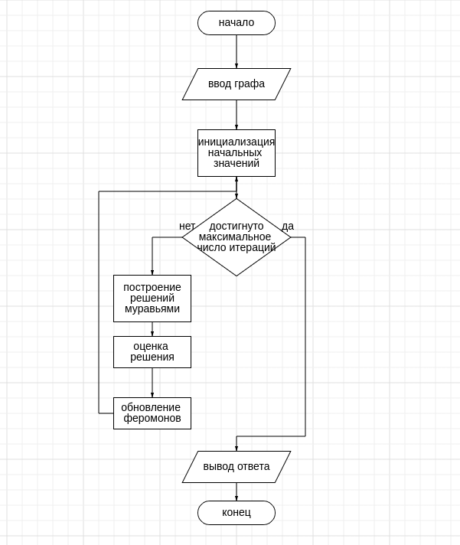Рисунок 4.1. Основной алгоритм программы

# ****Описание программы****

Программа реализована при помощи языка python 3.8.

Использованные модули: tkinter, math, random, typing, numpy.

В таблицах 5.1, 5.2 представлены описания функций и методов программы.

Таблица 5.1. Описание методов класса App

|  |  |  |
| --- | --- | --- |
| **Метод** | **описание** | **Параметры** |
| add_vertex | Добавление новой вершины | event |
| draw_vertex | Добавление вершины на холст | vertex: dict |
| add_edge | Добавление нового ребра | - |
| draw_edge | Добавление ребра на холст | edge: dict, isDark: bool |
| draw | Рендеринг | - |
| run | Запуск | - |

Таблица 5.2. Описание методов lib

|  |  |  |
| --- | --- | --- |
| **Метод** | **Описание** | **Параметры** |
| build_distance_matrix | Инициализация матрицы весов по списку ребер | num_vertices: int,  edges: List[Tuple[int, int, float]] |
| find_hamiltonian_cycle | Поиск начального пути | graph: List[List[int]] |
| tour_to_edges | Конвертация пути по вершинам в путь по ребрам | distances: np.ndarray, tour: np.ndarray |
| ant_colony_optimization | Алгоритм муравьиной колонии | distances: np.ndarray,  n_ants: int,  n_best: int,  n_iterations: int,  decay: float,  alpha: float = 1,  beta: float = 1, |

# ****Рекомендации для пользователя****

Для запуска программы необходим интерпретатор python 3.8, пакетный менеджер pip. Необходимо установить библиотеку tkinter, numpy.

Системные требования 200мб ОЗУ, 1мб ПЗУ.

Запуск файла main.py выдаст интуитивно понятный графический интерфейс. Для инициализации вершин нужно нажимать ЛКМ на пустое место. Для добавления ребра в граф, необходимо ввести данные о ребре в соответствующие поля, после этого нажать на кнопку «Set edge».

Alpha, beta — соответствующие когнитивные и социальные коэффициенты муравьев.

# Контрольный пример

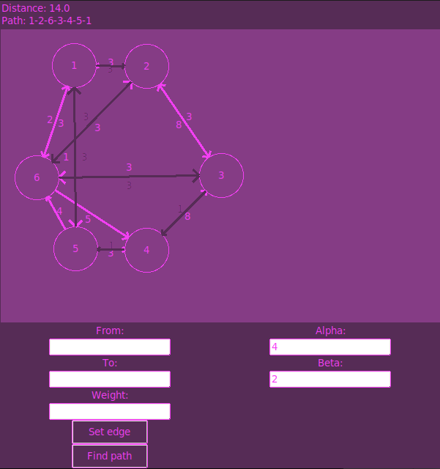Рисунок 7.1. Пример работы программы

# ****Рекомендации для программиста****

Для внесения изменений необходима ide для python. Код доступен по ссылке: https://github.com/v131v/alg_labs_3_sem/tree/main/ant_colony

# ****Анализ результатов работы алгоритма****

Алгоритм ближайшего соседа

Преимущества:

1. Быстрота: Жадный алгоритм, который быстро находит решение, проходя к ближайшему непосещенному городу.
2. Простота реализации: Легко программировать и понимать.

Недостатки:

1. Качество решения: Не всегда находит кратчайший маршрут и часто зависит от начальной точки.
2. Нет гарантии оптимума: Может застревать в локальных минимумах.

Алгоритм имитации отжига

Преимущества:

1. Избежание локальных минимумов: Вероятностный подход позволяет "выпрыгнуть" из локальных минимумов благодаря принципу имитации процесса отжига.
2. Гибкость: Можно адаптировать к различным типам задач оптимизации.

Недостатки:

1. Сложность настройки: Требует тонкой настройки параметров, таких как температурный режим и скорость охлаждения.
2. Время выполнения: Может требовать значительного времени для нахождения оптимального решения, особенно при больших размерах задач.

Комбинация алгоритма ближайшего соседа и имитации отжига

Преимущества:

1. Улучшение начального решения: Использование ближайшего соседа для получения начального пути, который затем оптимизируется с помощью имитации отжига, может сократить общее время нахождения решения и улучшить его качество.
2. Эффективность: Комбинация жадного подхода и вероятностного метода может эффективно балансировать между исследованием пространства решений и эксплуатацией найденных путей.

Недостатки:

1. Сложность реализации: Требует интеграции двух различных подходов и управления ими.
2. Настройка параметров: Необходимо настроить параметры обоих методов, что может быть непростой задачей.

Алгоритм муравьиной колонии

Преимущества:

1. Эффективен для решения сложных комбинаторных задач.
2. Может находить хорошие приближенные решения.
3. Использует коллективный интеллект, что позволяет избегать локальных минимумов.

Недостатки:

1. Зависимость от параметров (требуется тщательная настройка).
2. Могут возникать проблемы с масштабируемостью для очень больших задач.

Модификация с элитными муравьями

В модификации с элитными муравьями (Elitist Ant System, EAS) используется концепция элитных муравьев, которые вносят дополнительный вклад в обновление феромонов. Это означает, что не только муравьи текущей итерации откладывают феромоны, но и элитные муравьи (обычно на основе лучших решений, найденных до текущего момента) также оставляют феромоны, что помогает усилить и сохранить хорошие пути.

Таблица. Сравнение алгоритма без и с модификацией.

| Критерий | Алгоритм муравьиной колонии (ACO) | Модификация с элитными муравьями (EAS) |
| --- | --- | --- |
| Основная идея | Использует феромоны для коллективного поиска пути | Включает элитных муравьев для усиления лучших путей |
| Эффективность поиска | Баланс между исследованием и эксплуатацией | Возможен риск локальных минимумов |
| Сходимость | Постепенная, может занимать больше времени | Быстрая, за счет вклада элитных муравьев |
| Качество решений | Хорошее, сохраняет разнообразие | Быстрое улучшение, может быть не столь оптимальным |
| Разнообразие решений | Высокое, предотвращает преждевременную конвергенцию | Может снизиться из-за сильного влияния элитных муравьев |
| Параметры | Меньшее количество параметров для настройки | Дополнительные параметры для элитных муравьев |
| Сложность реализации | Проще в реализации | Сложнее из-за учета вклада элитных муравьев |

Ниже представления сравнительная таблица всех методов.

Таблица 9.1. Сравнение алгоритмов

|  |  |  |
| --- | --- | --- |
|  | Качество решения, длина пути по медиане | Среднее время работы, секунды |
| Алгоритм ближайшего соседа | 1619 | 0.084 |
| Алгоритм ближайшего соседа с перестановками | 1502 | 0.96 |
| Метод отжига | 840 | 2.31 |
| Метод отжига с ближайшим соседом | 983 | 2.104 |
| Алгоритм муравьиной колонии | 755 | 13.32 |
| Алгоритм муравьиной колонии с элитными муравьями | 823 | 9.6 |

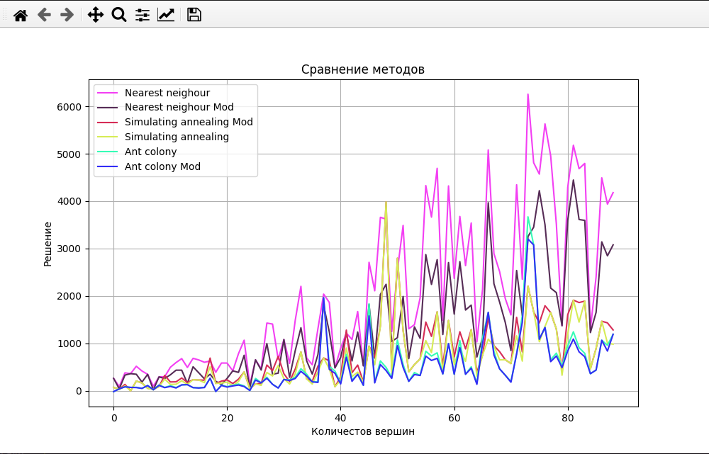Рисунок 9.1. Сравнение решений разных методов

# ****Вывод****

В рамках данной работы были исследованы характеристики алгоритма муравьиной колонии для решения задачи коммивояжера на ориентированном графе. Реализована программа, которая с помощью алгоритма муравьиной колонии обнаруживает гамильтонов цикл и оптимизирует его длину, уменьшая общее расстояние. Также была разработана модификация с использованием элитных муравьев, которая значительно улучшает скорость работы, но может преждевременно сойтись.

# Листинг

Файл main.py

from gui import *

from lib import *

from typing import List, Tuple

if __name__ == "__main__":

def handler(

n: int, edges: List[Tuple[int, int, float]], tempr: float

) -> Tuple[list[Tuple[int, int, float], float]]:

matrix = build_distance_matrix(n, edges)

tour = find_hamiltonian_cycle(matrix)

print(tour)

if tour is not None:

tour, dist = simulated_annealing(

matrix, tour, initial_temperature=tempr + 0.1

)

print(tour)

return tour, dist

App(

"The annealing method",

handler,

)

Файл gui.py

import tkinter as tk

from tkinter import ttk

import math

from typing import Callable, Tuple

class App:

def __init__(

self,

title: str,

handler: Callable[

[int, list[Tuple[int, int, float]], float],

Tuple[list[Tuple[int, int, float], float]],

],

) -> None:

self._edge = list(

[

{"from": 1, "to": 2, "weight": 1},

{"from": 2, "to": 3, "weight": 2},

{"from": 3, "to": 1, "weight": 3},

{"from": 2, "to": 4, "weight": 1},

{"from": 4, "to": 3, "weight": 1},

]

) # список ребер

self._vertex = list(

[

{"x": 50, "y": 50, "id": 1},

{"x": 300, "y": 50, "id": 2},

{"x": 300, "y": 300, "id": 3},

{"x": 400, "y": 200, "id": 4},

]

) # список вершин

self._selected_edge = list()

self._edge = list(

[

{"from": 1, "to": 2, "weight": 3},

{"from": 1, "to": 5, "weight": 1},

{"from": 1, "to": 6, "weight": 2},

{"from": 2, "to": 1, "weight": 3},

{"from": 2, "to": 6, "weight": 3},

{"from": 2, "to": 3, "weight": 8},

{"from": 3, "to": 2, "weight": 3},

{"from": 3, "to": 6, "weight": 3},

{"from": 3, "to": 4, "weight": 1},

{"from": 4, "to": 3, "weight": 8},

{"from": 4, "to": 5, "weight": 1},

{"from": 5, "to": 1, "weight": 3},

{"from": 5, "to": 4, "weight": 3},

{"from": 5, "to": 6, "weight": 4},

{"from": 6, "to": 1, "weight": 3},

{"from": 6, "to": 2, "weight": 3},

{"from": 6, "to": 3, "weight": 3},

{"from": 6, "to": 4, "weight": 5},

]

)

self._vertex = list(

[

{"x": 100, "y": 50, "id": 1},

{"x": 200, "y": 50, "id": 2},

{"x": 300, "y": 200, "id": 3},

{"x": 200, "y": 300, "id": 4},

{"x": 100, "y": 300, "id": 5},

{"x": 50, "y": 200, "id": 6},

]

)

self._handler = handler

# интерфейс

light = "#f33ff3"

dark = "#562c56"

self.light = light

self.dark = dark

self.root = tk.Tk()

self.root.title(title)

# self.root.geometry("600x600")

self.root.resizable(False, False)

self.root.configure(bg=dark)

styleBtn = ttk.Style()

styleBtn.theme_use("clam")

styleBtn = styleBtn.configure(

"TButton", foreground=light, background=dark, bordercolor=light

)

styleEntry = ttk.Style()

styleEntry.theme_use("default")

styleEntry = styleEntry.configure(

"TEntry", foreground=light, background=dark, bordercolor=light

)

styleScale = ttk.Style()

styleScale.theme_use("clam")

styleScale = styleScale.configure(

"Vertical.TScale",

foreground=light,

background=dark,

bordercolor=light,

troughcolor=dark,

darkcolor=dark,

lightcolor=light,

highlightbackground=light,

)

self.res_label = ttk.Label(

self.root, text="There will be result...", foreground=light, background=dark

)

self.res_label.pack(fill="x", expand=True)

self.canvas = tk.Canvas(

self.root, width=600, height=400, bg="#853c85", highlightbackground=dark

)

self.canvas.pack(side=tk.TOP)

self.frame = tk.Frame(self.root, bg=dark)

self.frame.pack(side="left", fill="both", expand=True)

self.from_label = ttk.Label(

self.frame, text="From:", foreground=light, background=dark

)

self.from_label.pack()

self.from_entry = ttk.Entry(self.frame)

self.from_entry.pack()

self.to_label = ttk.Label(

self.frame, text="To:", foreground=light, background=dark

)

self.to_label.pack()

self.to_entry = ttk.Entry(self.frame)

self.to_entry.pack()

self.weight_label = ttk.Label(

self.frame, text="Weight:", foreground=light, background=dark

)

self.weight_label.pack()

self.weight_entry = ttk.Entry(self.frame)

self.weight_entry.pack()

self.add_button = ttk.Button(self.frame, text="Set edge", command=self.add_edge)

self.add_button.pack()

self.add_button = ttk.Button(

self.frame,

text="Find path",

command=self.start_algoritm,

)

self.add_button.pack()

self.frame2 = tk.Frame(self.root, bg=dark)

self.frame2.pack(side="left", fill="both", expand=True)

self.tempr_label = ttk.Label(

self.frame2, text="Tempreture: 0", foreground=light, background=dark

)

self.tempr_label.pack()

self.scale1 = ttk.Scale(

self.frame2,

from_=1000,

to=0,

orient="vertical",

command=self.upd_tempreture,

)

self.scale1.pack(fill="y", expand=True)

self.canvas.bind("<Button-1>", self.add_vertex)

self.root.mainloop()

def upd_tempreture(self, val):

self.tempr_label.configure(text=f"Tempreture: {int(float(val))}")

self.draw()

def add_vertex(

self, event

) -> None: # считывание нажатия и добавления в точку новой вершины

x, y = event.x, event.y # получение координат

self._vertex.append({"x": x, "y": y, "id": len(self._vertex) + 1})

self.draw()

def add_edge(self) -> None: # добавление ребра

from_vertex = int(self.from_entry.get()) # считывание данных

to_vertex = int(self.to_entry.get())

weight = int(self.weight_entry.get())

if not (

from_vertex > 0

and from_vertex <= len(self._vertex)

and to_vertex > 0

and to_vertex <= len(self._vertex)

):

return

for i in range(len(self._edge)):

if (

self._edge[i]["from"] == from_vertex

and self._edge[i]["to"] == to_vertex

):

self._edge[i], self._edge[-1] = self._edge[-1], self._edge[i]

self._edge = self._edge[:-1]

break

self._edge.append(

{"from": from_vertex, "to": to_vertex, "weight": weight}

) # добавление ребра в список

self.draw()

def draw(self):

self.canvas.delete("all")

for v in self._vertex:

self.draw_vertex(v)

for e in self._edge:

self.draw_edge(e)

for e in self._selected_edge:

self.draw_edge(e, True)

def draw_vertex(self, vertex: dict) -> None: # рисование вершины в canvas

x, y = vertex["x"], vertex["y"]

self.canvas.create_oval(x - 30, y - 30, x + 30, y + 30, outline=self.light)

self.canvas.create_text(x, y, text=str(vertex["id"]), fill=self.light)

def draw_edge(self, edge: dict, dark: bool = False) -> None: # отображение ребра

color = self.dark if dark else self.light

from_vertex, to_vertex, weight = edge["from"], edge["to"], edge["weight"]

from_x, from_y = self.get_vertex_coordinates(

from_vertex

) # получение координат исходящей вершины

to_x, to_y = self.get_vertex_coordinates(

to_vertex

) # получение координат входящей вершины

# отображение ребра

dx = to_x - from_x

dy = to_y - from_y

l = (dx**2 + dy**2) ** 0.5

ang = math.atan2(dy, dx)

from_x += math.cos(ang) * 30

from_y += math.sin(ang) * 30

to_x -= math.cos(ang) * 30

to_y -= math.sin(ang) * 30

l2 = l / 20

x1 = l2 * math.cos(ang + math.pi + math.pi / 4)

y1 = l2 * math.sin(ang + math.pi + math.pi / 4)

self.canvas.create_line(

to_x, to_y, to_x + x1, to_y + y1, width=3, fill=color, tag="line"

)

x1 = l2 * math.cos(ang + math.pi - math.pi / 4)

y1 = l2 * math.sin(ang + math.pi - math.pi / 4)

self.canvas.create_line(

to_x, to_y, to_x + x1, to_y + y1, width=3, fill=color, tag="line"

)

self.canvas.create_line(

from_x, from_y, to_x, to_y, width=3, fill=color, tag="line"

)

line = self.canvas.create_line(

from_x, from_y, to_x, to_y, width=3, fill=color, tag="line"

)

self.canvas.create_text(

(to_x + from_x) / 2 + math.cos(ang + math.pi / 2) * l2,

(to_y + from_y) / 2 + math.sin(ang + math.pi / 2) * l2,

text=str(weight),

fill=color,

)

self.canvas.tag_lower(line)

def get_vertex_coordinates(self, vertex: int) -> tuple: # получение координат точки

return (self._vertex[vertex - 1]["x"], self._vertex[vertex - 1]["y"])

def start_algoritm(self): # запуск алгоритма

selected_edge, dist = self._handler(

len(self._vertex),

[(e["from"] - 1, e["to"] - 1, float(e["weight"])) for e in self._edge],

float(self.scale1.get()),

)

if dist == float("inf"):

self.res_label.configure(text=f"Distance: {dist}")

return

self._selected_edge = [

{

"from": f + 1,

"to": t + 1,

"weight": int(w),

}

for f, t, w in selected_edge

]

# self.canvas.delete("all")

self.draw()

tour = (

"-".join([str(x["from"]) for x in self._selected_edge])

+ "-"

+ str(self._selected_edge[-1]["to"])

)

self.res_label.configure(text=f"Distance: {dist}\nPath: {tour}")

Файл lib.py

from typing import List, Tuple, Optional

import numpy as np

def build_distance_matrix(

num_vertices: int, edges: List[Tuple[int, int, float]]

) -> List[List[float]]:

# Инициализируем матрицу большими значениями

dist_matrix = [[float("inf")] * num_vertices for _ in range(num_vertices)]

for i in range(num_vertices):

dist_matrix[i][i] = 0 # Расстояние от вершины к самой себе равно 0

for start, end, weight in edges:

dist_matrix[start][end] = weight

print(dist_matrix)

return dist_matrix

def find_hamiltonian_cycle(graph: List[List[int]]) -> Optional[List[int]]:

n = len(graph)

path: List[int] = []

def dfs(vertex: int, path: List[int]) -> Optional[List[int]]:

path.append(vertex)

if len(path) == n:

if (

graph[path[-1]][path[0]] != 0

): # Проверяем, можем ли вернуться в начальную вершину

path.append(path[0]) # Замыкаем цикл

return path

else:

path.pop()

return None

for next_vertex in range(n):

if graph[vertex][next_vertex] != 0 and next_vertex not in path:

result = dfs(next_vertex, path)

if result:

return result

path.pop() # Backtracking

return None

for start_vertex in range(n): # Можем начать с любой вершины

result = dfs(start_vertex, [])

if result:

return result

return None

def tour_to_edges(distances: np.ndarray, tour: np.ndarray) -> Tuple[int, int, float]:

ans = []

for i in range(len(tour) - 1):

ans.append((tour[i], tour[i + 1], distances[tour[i]][tour[i + 1]]))

ans.append((tour[-1], tour[0], distances[tour[-1]][tour[0]]))

return ans

def ant_colony_optimization(

distances: np.ndarray,

n_ants: int,

n_best: int,

n_iterations: int,

decay: float,

alpha: float = 1,

beta: float = 1,

) -> Tuple[np.ndarray, float]:

n_cities: int = distances.shape[0]

# Инициализация феромона

pheromone: np.ndarray = np.ones((n_cities, n_cities)) / n_cities

# Расчет вероятности выбора следующего города

def probability(city: int, unvisited: List[int]) -> np.ndarray:

pheromone_row: np.ndarray = pheromone[city][unvisited]

distance_row: np.ndarray = distances[city][unvisited]

return pheromone_row**alpha * ((1.0 / distance_row) ** beta)

# Нахождение маршрута для одного муравья

def construct_solution() -> np.ndarray:

tour: np.ndarray = np.zeros(n_cities, dtype=int)

unvisited: List[int] = list(range(n_cities))

tour[0] = np.random.choice(unvisited)

unvisited.remove(tour[0])

for i in range(1, n_cities):

last_city: int = tour[i - 1]

p: np.ndarray = probability(last_city, unvisited)

# print(p)

if p.sum() > 0:

p /= p.sum()

next_city: int = np.random.choice(unvisited, p=p)

tour[i] = next_city

unvisited.remove(next_city)

return tour

# Расчет длины маршрута

def length(tour: np.ndarray) -> float:

return float(

sum([distances[tour[i], tour[(i + 1) % n_cities]] for i in range(n_cities)])

)

best_tour: np.ndarray = None

best_length: float = float("inf")

for iteration in range(n_iterations):

tours: List[np.ndarray] = [construct_solution() for _ in range(n_ants)]

tours_length: np.ndarray = np.array([length(tour) for tour in tours])

# Отбор лучших маршрутов для обновления феромона

sorted_idx: np.ndarray = np.argsort(tours_length)

for i in range(n_best):

t: np.ndarray = tours[sorted_idx[i]]

for j in range(n_cities - 1):

pheromone[t[j], t[j + 1]] += 1.0 / tours_length[sorted_idx[i]]

pheromone[t[-1], t[0]] += 1.0 / tours_length[sorted_idx[i]]

# Испарение феромона

pheromone *= decay

# Обновление лучшего маршрута

if tours_length.min() < best_length:

best_length = tours_length.min()

best_tour = tours[sorted_idx[0]]

return tour_to_edges(distances, best_tour), best_length